**ANALISIS PERBANDINGAN KEKUATAN TARIK KOMPOSIT BERBAHAN**

**SERAT SABUT KELAPA DAN SERAT BUAH BINTARO**

Sadat N.S Sidabutar1, Budha Maryanti2, Muhamad Fariz Raka Ismail3

1), 2), 3)Program Studi Teknik Mesin Fakultas Teknologi Industri Universitas Balikpapan

Jl. Pupuk Raya Balikpapan. Telp/Fax. 0542-764205

Email: s[adat_766hi_s@yahoo.com](mailto:adat_766hi_s@yahoo.com)

**ABSTRACT**

*Fiber composite materials consist of fibers that are bound by interconnected matrix. This study aims to determine the strength comparison between composites made from coconut fiber and bintaro fruit fiber composites, and determine the tensile strength of the two composites. This research was carried out at the State Polytechnic Heavy Equipment Laboratory of Balikpapan. The object of this tensile test is a composite made from coconut fiber and bintaro fruit fiber with an epoxy matrix that conforms to ASTM D638-01 standard. Based on the results of research and testing conducted, it is known that the tensile strength of composites with coconut fiber fibers obtained the greatest tensile load value of 2,587.9 N, modulus elasticity of 858,495 N/ ${mm}^{2}$. While bintaro fruit fiber tensile load value of 2,158.6 N, modulus elasticity of 762,215 N/ ${mm}^{2}$. Thus the coco fiber composite is stronger than the bintaro fruit fiber composite.*

*Keywords : Composite, Coconut Fiber, Bintaro Fruit Fiber, ASTM D638-01, Tensile strength*

**ABSTRAK**

Bahan komposit serat terdiri dari serat-serat yang terikat oleh matrik yang saling berhubungan. Penelitian ini betujuan untuk mengetahui perbandingan kekuatan antara komposit berbahan serat sabut kelapa dan komposit serat buah bintaro, dan mengetahui kekuatan tarik dari kedua komposit tersebut. Penelitian ini dilaksanakan di Laboratorium Teknik Mesin Alat Berat Politeknik Negeri Balikpapan. Objek penelitian uji tarik ini adalah komposit yang terbuat dari serat sabut kelapa dan serat buah bintaro dengan matriks epoksi yang sesuai standar ASTM D638-01. Berdasarkan hasil penelitian dan pengujian yang dilakukan, diketahui bahwa kekuatan tarik komposit dengan serat sabut kelapa didapat nilai beban tarik terbesar yaitu 2.587,9 N, modulus elastisitas sebesar 858,495 N/ ${mm}^{2}$ Sedangkan serat buah bintaro nilai beban tarik sebesar 2.158,6 N, nilai modulus elastisitas sebesar 762,215 N/ ${mm}^{2}$. Dengan demikian komposit serat sabut kelapa lebih kuat dibandingkan dengan komposit serat buah bintaro.

Kata Kunci: Komposit, Serat Sabut Kelapa, Serat Buah Bintaro, ASTM D638-01, Kekuatan Tarik.

**PENDAHULUAN**

Sabut kelapa merupakan hasil samping, dan merupakan bagian terbesar dari buah kelapa, yaitu sekitar 35% dari bobot buah kelapa. Sampai saat ini pemanfaatan sabut kelapa masih terbatas pada industri-industri mebel dan kerajinan rumah tangga dan belum diolah menjadi produk teknologi.

Buah bintaro merupakan buah *drupa* (berbiji) dengan serat lignoselulosa yang menyerupai buah kelapa. Selama ini masyarakat hanya mengenal tanaman bintaro sebagai tanaman peneduh kota dan belum banyak dimanfaatkan sehingga nilai ekonomisnya masih rendah. Adanya kandungan lignoselulosa pada serat buah bintaro berpotensi dimanfaatkan sebagai bahan baku pembuatan komposit. Komposit adalah campuran dari dua atau lebih material dalam skala makro sehingga menghasilkan material baru yang memiliki sifat berbeda. Umumnya dalam komposit terdapat bahan yang disebut sebagai “matriks” dan bahan “penguat”. Bahan matriks umumnya dapat berupa logam, polimer, keramik, karbon. Matriks dalam komposit berfungsi untuk mendistribusikan beban ke dalam seluruh material penguat komposit. Sifat matriks biasanya “ulet”. Bahan penguat dalam komposit berperan untuk menahan beban yang diterima oleh material komposit.

Pada saat serat dan matriks dipadukan untuk menghasilkan sebuah komposit, kedua komponen tersebut tetap mempertahankan sifat-sifat yang dimilikinya dan secara langsung akan berpengaruh terhadap sifat komposit yang dihasilkan. Dalam hal ini dapat diartikan bahwa kemampuan komposit terdapat antara kemampuan serat dan matriks pengikatnya serta memiliki sifat-sifat dari bahan yang jadi penyusunnya. Berdasarkan uraian di atas maka penulis menetapkan judul penelitian“Analisis Perbandingan Kekuatan Tarik Komposit Berbahan Serat Sabut Kelapa dan Serat Buah Bintaro”.

**Rumusan Masalah**

Rumusan masalah dari penelitian ini adalah bagaimana perbandingan kekuatan tarik komposit berbahan serat sabut kelapa dan serat buah bintaro menggunakan pengujian tarik?

**Tujuan Penelitian**

Tujuan dari penelitian ini adalah untuk mengetahui perbandingan kekuatan tarik komposit berbahan serat sabut kelapa dan serat buah bintaro menggunakan pengujian tarik.

**Batasan Masalah**

Peneliti memberikan batasan masalah dalam penelitian ini, sebagai berikut:

1. Serat yang digunakan adalah serat sabut kelapa dan serat buah bintaro.
2. Pengujian yang dilakukan pada komposit adalah uji tarik
3. Resin yang digunakan adalah resin epoksi
4. Proses perlakuan alkali dengan menggunakan larutan NaOH sebesar 25 gram dalam 500 ml air selama 2 jam
5. Penggunaan katalis sebesar 3 ml dan resin sebanyak 300 ml
6. Fraksi volume serat sebesar 15%.
7. Standar benda uji mengacu pada ASTM D638-01

**TINJAUAN PUSTAKA**

**Definisi Komposit**

Komposit adalah campuran dari dua atau lebih material dalam skala makro sehingga menghasilkan material baru yang memiliki sifat berbeda. Umumnya dalam komposit terdapat bahan yang di sebut sebagai “matriks” dan bahan “penguat”. Bahan penguat yang umum digunakan selama ini adalah serat karbon, serat gelas, keramik (Gibson, 1994).

Secara garis besar ada 3 macam jenis komposit berdasarkan penguat yang digunakannya, yaitu :

1. *Fibrous composites* (komposit serat) merupakan jenis komposit yang hanya terdiri dari satu laminat atau satu lapisan yang menggunakan penguat berupa serat atau *fiber*. *Fiber* yang digunakan bisa berupa *glass fibers, carbon fibers, aramid fibers (poly aramide)*, dan sebagainya.
2. *Laminated composites* (komposit laminat) merupakan jenis komposit yang terdiri dari dua lapis atau lebih yang digabung menjadi satu dan setiap lapisnya memiliki karakteristik sifat sendiri.
3. *Particulate composites* (komposit partikel) merupakan komposit yang menggunakan partikel/serbuk sebagai penguatnya dan terdistribusi secara merata dalam matriknya.

Komposit terdiri dari 2 bagian utama yaitu:

1. Matriks berfungsi untuk perekat atau pengikat dan pelindung *filler*(pengisi)dari kerusakan eksternal. Matriks yang umum di gunakan : *karbon, glass, Kevlar,* dll.
2. *Filler* (pengisi), berfungsi sebagai penguat dari matriks. *Filler* yang umum digunakan : *carbon, glass, aramid, Kevlar.*

**Klasifikasi Komposit**

Klasifikasi menurut komposit serat (*fiber-matrik composites*) dibedakan menjadi beberapa macam antara lain :

1. *Fiber composite* (komposit serat) adalah gabungan serat dengan matrik.
2. *Filled composite* adalah gabungan matrik *continous* dengan matrik yang kedua.
3. *Flake composite* adalah gabungan serpih rata dengan matrik.
4. *Particulate composite* adalah gabungan partikel dengan matrik
5. *Laminate composite* adalah gabungan lapisan atau unsur pokok lamina (Schwartz, dalam penelitian Felicitas Noi F. R., 2016)

**Bahan Komposit Serat**

Salah satu unsur utama komposit adalah serat yang mempunyai banyak keunggulan, oleh karena itu bahan ini merupakan komposit serat yang paling banyak dipakai. Bahkan komposit serat terdiri dari serat-serat yang terikat oleh matrik yang saling panjang (*continous fiber*) dan serat pendek (*short fiber dan whisker*). Dalam penelitian ini diambil bahan komposit serat (*fiber composite*). Penggunaan bahan komposit serat sangat efisien dalam menerima beban dan gaya.

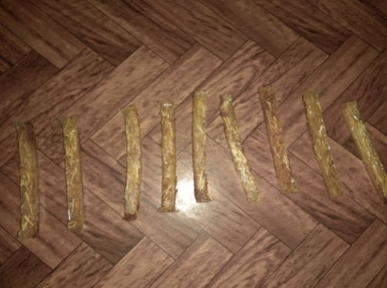

Gambar 1 Komposit serat

Bahan komposit serat mempunyai keunggulan yang utama yaitu *strong* (kuat), *stiff* (tangguh), dan lebih tahan terhadap panas pada saat didalam matrik (Schwartz, dalam penelitian Felicitas Noi F. R., 2016). Cara yang digunakan untuk mengkombinasi serat berkekuatan tarik tinggi dan bermodulus elastisitas tinggi dengan matrik yang bermassa ringan, berkekuatan tarik rendah, serta elastisitas rendah makin banyak dikembangkan guna untuk memperoleh hasil yang maksimal.

**Bahan Komposit Partikel**

Dalam struktur komposit, bahan komposit partikel tersusun dari partikel-partikel, disebut bahan komposit partikel (*particular composite*) menurut definisinya partikel ini berbentuk beberapa macam seperti bulat, kubik, tetragonal atau bahkan berbentuk yang tidak beraturan secara acak, tetapi rata-rata berdimensi sama.

**Polimer**

Polimer merupakan nama lain dari plastik, yaitu molekul yang besar atau makro molekul yang terdiri dari satuan yang berulang-ulang. Polimer telah mengambil peran penting dalam teknologi. Hal ini dikarenakan polimer memiliki sifat-sifat seperti ringan, mudah dibentuk.

Dalam pembuatan komposit, resin yang banyak digunakan adalah dari jenis polimer *termosetting* yang terdiri dari :

1. Resin Polyester

Resin polyester banyak digunakan untuk membuat komposit. Resin polyester dibuat dari bahan asam tareptalat atau dimetil tareptalat dan monoetilen glikol. Polyester umumnya memiliki densitas 1.2 hingga 1.5 kg/liter

1. Resin Epoksi

Resin epoksi umumnya tersusun dari bisphenol-A dan *epiklorohidrin*. Resin epoksi memiliki densitas sekitar 1.2 kg/liter. Resin epoksi sangat tahan terhadap bahan kimia dan sangat stabil dibandingkan resin lainnya.

**Matrik**

Matrik mempunyai fungsi sebagai berikut:

1. Mentransfer tegangan ke serat secara merata.
2. Melindungi serat dari gesekan mekanik.
3. Memegang dan mempertahankan serat pada posisinya.
4. Melindungi dari lingkungan yang merugikan.
5. Tetap stabil setelah proses manufaktur.

Sifat-sifat matrik (Ellyawan & Hari Wibowo, dalam penelitian Felicitas Noi F. R., 2016):

1. Sifat mekanis yang baik
2. Kekuatan ikatan yang baik
3. Ketangguhan yang baik
4. Tahan terhadap temperatur

Menurut Gibson (1994) matrik dalam struktur komposit dapat dibedakan menjadi Komposit Matrik Polimer (*Polymer Matrix Composites –* PMC) bahan ini merupakan bahan komposit yang sering digunakan, biasa disebut polimer berpenguat serat (FRP – *Fiber Reinforced Polymers or Plastics)*

Komposit ini bersifat :

1. Biaya pembuatan lebih rendah
2. Dapat dibuat dengan produksi massal
3. Ketangguhan baik
4. Tahan simpan
5. Siklus pabrikasi dapat dipersingkat
6. Kemampuan mengikuti bentuk
7. Lebih ringan

***Reinforcement***

Salah satu bagian bagian utama dari komposit adalah *reinforcement* (penguat) yang berfungsi sebagai penanggung beban utama pada komposit seperti contoh serat. Kekakuan spesifik yang tinggi (kekakuan dibagi oleh berat jenisnya) dan kekuatan spesifik yang tinggi (kekuatan dibagi oleh berat jenisnya) serat-serat tersebut yang disebut *advanced composite.*

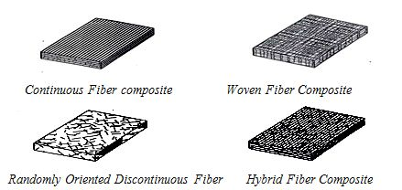Gambar 2. Jenis susunan serat

Serat alam memiliki beberapa keuntungandibandingkan dengan serat sintesis, seperti berat lebih ringan, diolah secara alami dan ramah lingkungan. Serat alam merupakan bahan terbaru dan mempunyai kekuatan dan kekakuan yang relatif tinggi dan tidak menyebabkan iritasi kulit. Keuntungan-keuntungan lainnya adalah kualitas dapat divariasikan dan stabilitas panas yang rendah.

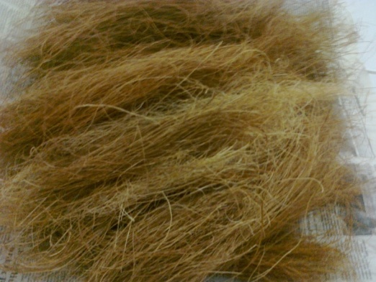

Gambar 3 Serat Sabut Kelapa

**Perlakuan Alkali (NaOH) Pada Serat**

Perlakuan alkali adalah perlakuan pada serat yang berguna untuk menghilagkan kotoran atau lignin pada serat yang memiliki sifat alami serat yaitu suka terhadap air atau dapat juga disebut *Hydrophilic.*

Perendaman alkali dapat meningkatkan kekuatan tarik komposit serat, karena komposit serat yang diperkuat tanpa alkalisasi, maka ikatan antara serat dan resin menjadi tidak sempurna karena terhalang oleh lapisan menyerupai lilin dipermukaan serat (Budha Maryanti dkk, 2011).

**Serat Kelapa**

Buah kelapa terdiri dari epicarp yaitu bagian luar yang permukaannya licin. Agak keras dan tebalnya $±$ 0,7 mm, *mesocarp*  yaitu bagian tengah yang disebut sabut, bagian ini terdiri dari serat keras yang tebalnya 3-5 cm, *endocarp* yaitu tempurung tebalnya 3-6 mm. Sabut merupakan bagian tengah (*mesocarp*) epicarp dan endocarp.

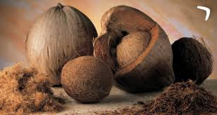Sabut kelapa merupakan bagian terluar buah kelapa. Ketebalan berkisar 5-6 cm yang terdiri atas lapisan terluar (*exocarpium*) dan lapisan dalam (*endocarpium*). Endocarpium mengandung serat halus sebagai bahan pembuat tali, karpet, sikat, keset, isolator panas dan suara, filter, bahan pengisi jok kursi/mobil dan papan hardboard. Satu butir buah kelapa menghasilkan 0,4 kg sabut yang mengandung 30% serat.

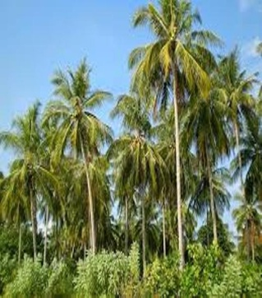

Gambar 4. Pohon dan buah kelapa

**Serat Buah Bintaro**

Buah bintaro merupakan buah drupa (buah biji) yang terdiri dari tiga lapisan yaitu epikarp atau eksokarp (kulit bagian terluar buah), mesokarp (lapisan tengah), dan endokarp (biji yang dilapisi kulit biji atau testa). Secara fisik buah bintaro berserat serabut seperti kelapa. Anton (2012) dalam penelitiannya menjelaskan bahwa kandungan kimia yang terdapat pada serat bintaro terdiri dari α-selulosa, holoselulosa, lignin, dan zat ekstraktif. Serat pada buah bintaro dibentuk dari selulosa. Serat selulosa tersebut memiliki ikatan glikosida. Konfigurasi inilah yang membuat selulosa bersifat keras, sukar larut dalam air, dan tidak manis.

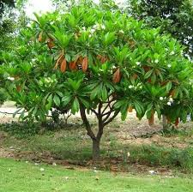

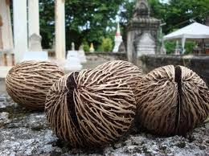

Gambar 5. Pohon dan Buah Bintaro

**Pengujian Tarik**

Pengujian tarik ini dilakukan untuk mengetahui sifat-sifat mekanis suatu material, sebagai berikut:

1. Kekuatan tarik
2. Kuat luluh dari material
3. Keuletan dari material
4. Modulus elastisitas dari material
5. Kelentingan dari suatu material
6. Ketangguhan.

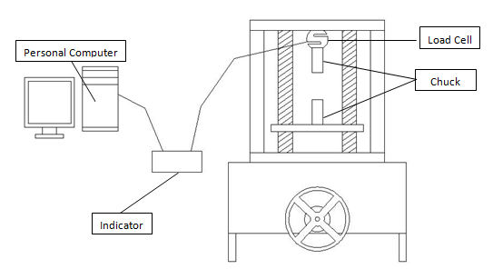Gambar 6. Skema peralatan uji tarik

Hasil dari pengujian ini adalah grafik beban versus perpanjangan (*elongsi*). Beban dan *elongsi* dapat dirumuskan sebagai berikut: (Sumber : Firman, 2017)

***Engineering stress* (σ)**

$σ=\frac{F}{A_{o}}$…………….……..…...... (1)

Dimana:

F = beban yang diberikan dalam arah tegak lurus terhadap spesimen (N).

$A_{0}$ = luas penampang mula-mula spesimen sebelum diberikan pembebanan (${mm}^{2}$)

σ= *Engineering Stress /* Tegangan Tarik (N/ $m^{2}$).

***Engineering strain* (ε)**

ε $=\frac{∆l}{l_{o}}$……………………….……… (2)

Dimana :

ε = Regangan tarik

$l_{o}$ = Panjang nula-mula spesimen (mm)

$∆l$ = Pertambahan panjang (mm)

**Modulus Elastisitas**

E = $\frac{σ }{ε }$………… …….…….…… (3)

E = Modulus elastisitas (N/ ${mm}^{2}$)

ε = Regangan tarik

σ = *Engineering Stress /* Tegangan Tarik (N/ ${mm}^{2}$).

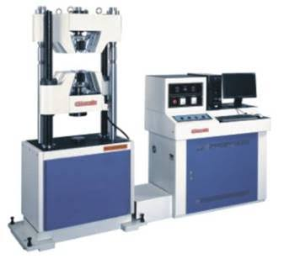

Gambar 7. Mesin Uji Tarik

**Fraksi Volume**

Menentukan komposisi serat, resin dan katalis berdasarkan volume cetakan dapat dihitung menggunakan rumus sebagai berikut :

1. Menghitung Volume Cetakan

Dengan asumsi :

$V_{komposit}$ = $V_{\begin{aligned}cetakan\end{aligned}}$

$V_{\begin{aligned}cetakan\end{aligned}}$ = p x l x t ………… ……………… (4)

Dengan :

P = Panjang cetakan (cm)

l = Lebar cetakan (cm)

t = Tinggi cetakan (cm)

1. Perhitungan Volume Penguat

$V_{serat}$ = 30% x $V_{komposit}$….……………...(5)

1. Perhitungan Massa Penguat

Massa serat = ρ x $V_{serat}$………………….…(6)

**METODOLOGI PENELITIAN**

**Waktu dan Tempat Penelitian**

Pengujian ini dilaksanakan di Laboratorium Politeknik Negeri Balikpapan yang terletak di jalan Soekarno Hatta KM 8, Balikpapan, Kalimantan Timur. Pembuatan spesimen dilakukan di Laboratorium Teknik Mesin Universitas Balikpapan. Penelitian dilaksanakan terhitung dari bulan Mei sampai Agustus 2018.

**Objek Penelitian**

Objek dalam penelitian ini yaitu material komposit serat alam yang berpenguat serat sabut kelapa dan serat buah bintaro dengan memberikan perlakuan yang sama pada masing-masing objek, pengujian yang dilakukan adalah pengujian tarik.

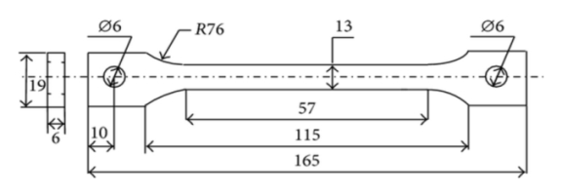

Gambar 8. Ukuran spesimen uji

**Metode Pengumpulan Data**

Metode yang dilakukan untuk pengumpulan data selama dalam penelitian adalah sebagai berikut:

1. Studi Literatur.
2. Observasi data
3. Eksperimen

**Bahan dan Peralatan Penelitian**

Adapun sarana dan prasarana yang dibutuhkan sebagai berikut :

1. Bahan yang digunakan untuk pembuatan material komposit :
2. Resin epoksi, Jenis resin yang digunakan dalam pembuatan benda uji adalah resin epoksi.

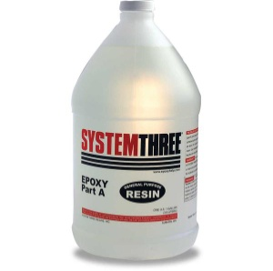

Gambar 9 Resin epoksi

1. Katalis Digunakan untuk mempercepat proses pengerasan dalam pembuatan komposit.

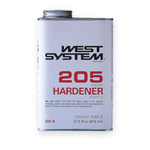

Gambar 10. Katalis

1. Serat sabut kelapa dan serat buah bintaro

Serat yang dipakai dalam pembuatan benda uji komposit adalah serat alam yang diambil dari buah kelapa dan buah bintaro, sebagai pengisi untuk memperkuat struktur komposit dengan arah serat yang disusun sejajar dan volume pada komposit yaitu 30%.

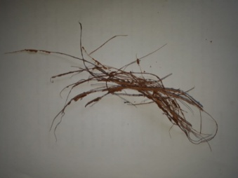

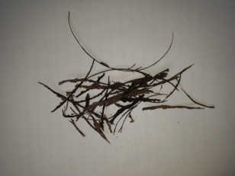

Gambar 11. Serat sabut kelapa (kiri) dan serat buah bintaro (kanan)

1. NaOH Kristal

NaOH Kristal sebagai bahan peredaman serat sabut kelapa dan serat buah bintaro sebanyak 25 gram dilarutkan dengan air 500 ml selama 2 jam.

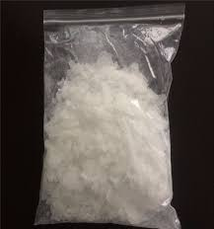

Gambar 12. NaOH Kristal

1. Peralatan yang digunakan untuk pembuatan material komposit :
2. Timbangan digital
3. Gunting
4. Cetakan triplek melamin
5. Roll
6. Gelas beker 500 m
7. Kuas
8. Jangka sorong
9. Mesin uji tarik
10. Amplas
11. *Mirror Glaze*
12. Gerinda
13. Suntikan

**Variabel Penelitian**

1. Variabel bebas: serat sabut kelapa dan serat buah bintaro, lama perendaman alkali.
2. Variabel terikat: kekuatan tarik
3. Variabel kontrol: perbandingan antara katalis dan resin epoksi

**Tahapan Pembuatan Komposit**

Pada proses pembuatan benda uji dibutuhkan 2 benda uji dari setiap serat yaitu serat sabut kelapa dan serat buah bintaro dengan masing-masing volume serat sebesar 15%, sehingga benda uji sebanyak 4 buah. Proses yang digunakan dalam pembuatan benda uji komposit adalah proses *hand lay-up* dengan standar ukuran ASTM D-638-01. Langkah-langkah pembuatan benda uji komposit, sebagai berikut :

1. Siapkan serat yang sudah bersih dari kotoran, lalu timbang NaOH Kristal seberat 25 gr, lalu dilarutkan dengan 500 ml air bersih., dan rendam serat kedalam larutan NaOH selama 2 jam
2. Bersihkan serat dari larutan NaOH dengan air bersih yang mengalir.
3. Rapikan serat dengan posisi lurus dan taruh pada nampan, kemudian keringkan pada suhu ruangan.
4. Setelah serat kering, timbang serat untuk 2 cetakan untuk serat yang berbeda. Rapikan serat pada cetakan yang akan dicetak.
5. Cetakan dibersihkan dari debu, lalu lapisi cetakan dengan *Mirror Glaze* agar hasil benda uji tidak merekat pada cetakan.
6. Campurkan resin dan katalis kedalam gelas ukur dengan perbandingan resin sebesar 300 ml atau 99% dan katalis sebesar 3 ml atau 1%, kemudian aduk hingga tercampur.
7. Serat diletakan dan disusun didalam cetakan.
8. Campuran resin dan katalis dituang kedalam cetakan. Penuangan tersebut dibagi menjadi beberapa tahap tergantung pada lapisan yang akan dibuat.
9. Serat lalu ditekan dengan menggunakan roll agar campuran resin dan katalis masuk melalui sela-sela serat dan udara yang tersimpan didalam antara serat dan resin dapat keluar
10. Komposit ditunggu hingga benar-benar kering pada suhu ruangan.
11. Setelah komposit kering, lalu komposit dipotong dan dibentuk sesuai standar yang sudah ditentukan.
12. Komposit siap diuji tarik.

**Tahapan Pelaksanaan Penelitian**

Tahapan-tahapan untuk pengujian uji tarik dari benda uji komposit adalah sebagai berikut:

1. Siapkan dan periksalah benda uji. Catatlah ukuran benda kerja serta jenis bahannya.
2. Periksalah keadaan mesin serta peralatan yang digunakan
3. Siapkan alat ukur seperti jangka sorong dan micrometer.
4. Pasangkan spesimen pada mesin uji tarik, pasangkan kedua ujung nya dengan benar dan tegak lurus.
5. Lakukan pemberian beban tarik dimulai dari nol, dengan penambahan beban secara merata agar tidak terjadi beban kejut.
6. Selama pengujian berlangsung akan terjadi pertambahan panjang dan pengecilan penampang sampai terjadi patah atau putus.
7. Hitung berapa kali putaran tuas pemutar berputar dari awal pembebanan spesimen patah. Proses pengujian di ulang untuk benda uji komposit selanjutnya hingga selesai.
8. Lakukan pencatatan dan analisis data hasil pengujian.
9. Menentukan kesimpulan, dan selesai

**Diagram Alir Penelitian**

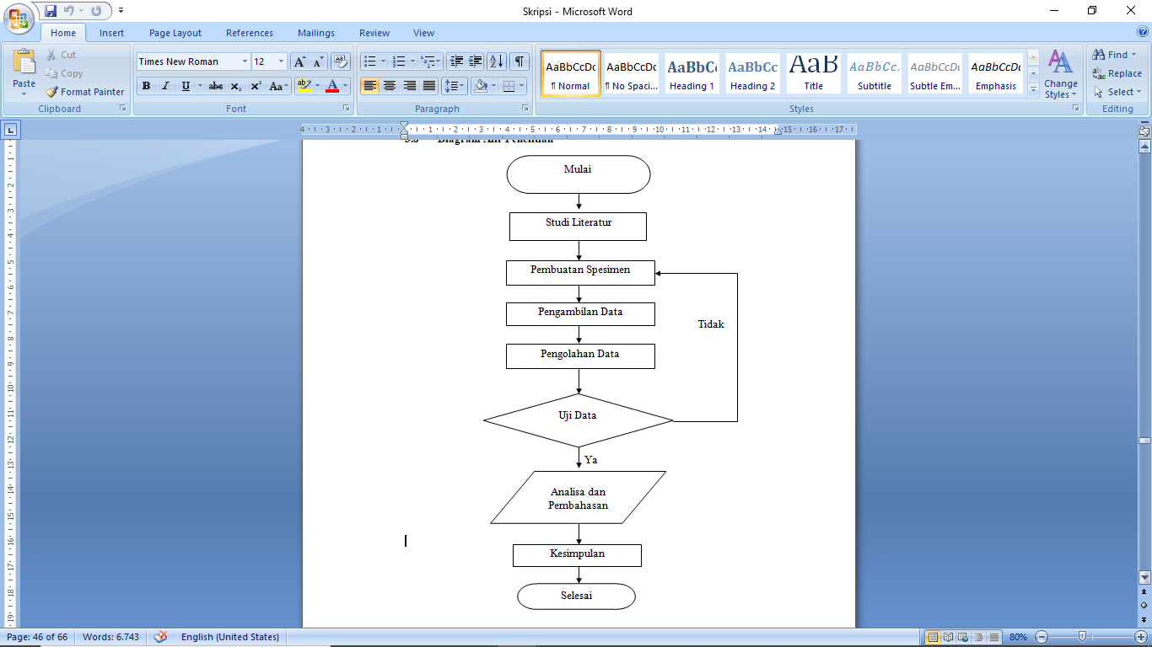

Gambar 13. Diagram Alir Penelitian

**ANALISA DAN PEMBAHASAN**

**Data Penelitian**

Berikut adalah data-data hasil pengujian tarik komposit serat sabut kelapa dan serat buah bintaro.

**Tabel 1** Data Hasil Pengujian Tarik

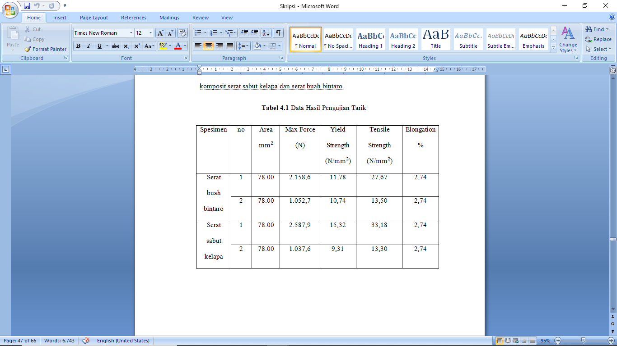

**Analisa**

Pengujian tarik komposit dibuat sebanyak 4 benda uji dengan 2 macam komposisi serat dalam komposit yaitu serat sabut kelapa dan serat buah bintaro.

1. Spesimen komposit dengan serat sabut kelapa

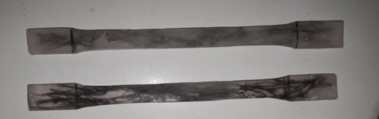

Gambar 14. Spesimen uji tarik serat sabut kelapa

1. Spesimen komposit dengan serat buah bintaro

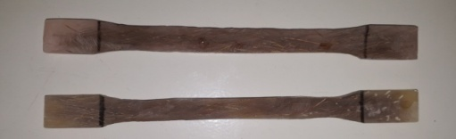

Gambar 15. Spesimen uji tarik serat buah bintaro

**Fraksi Volume Uji Tarik**

Pada perhitungan volume cetakan komposit uji tarik digunakan perhitungan volume gabungan, sebagai berikut :

1. Volume cetakan

Dengan asumsi, Vcetakan = Vkomposit

Maka, Volume Komposit:

1. Volume menyeluruh sebelum dibentuk

Vc = V Keseluruhan spesimen

= p x l x t

= (165x19x6)mm = 18.810 ${mm}^{3}$

1. Volume bagian yang dibuang

Vc = V *gauge length* + V lengkungan

= (p x l x t) + ( $\frac{π}{4}$ x (ab) x t )

= (57x 6x6) mm + ($\frac{3,14}{4}$ x(58 x6 x6)mm

=2.052 ${mm}^{3}$ +1.639,08 ${mm}^{3}$ =3.691 ${mm}^{3}$

1. Volume komposit setelah dibentuk

Maka, volume komposit uji tarik adalah :

Vc = Vmenyeluruh – Vterbuang

= 18,810 ${cm}^{3}$- 3,691 ${cm}^{3}$ = 15,11 ${cm}^{3}$

1. Menghitung volume serat.

Volume serat = 15% x Vc

= 15% x 15,11 ${cm}^{3}$ = 2,26 ${cm}^{3}$

1. Menghitung massa serat

Densitas dicari dengan menggunakan rumus sebagai berikut:

ρ= $\frac{m1-m2}{v}$ = $\frac{\left(massa wadah+serat\right)- (massa wadah)}{volume }$ = $\frac{26,184 gr-25,703 gr}{2 {cm}^{3}}$ = 0,24 gr/ ${cm}^{3}$

Data hasil pencarian serta perhitungan densitas serat serta rata-rata yang digunakan dapat dilihat pada tabel berikut :

**Tabel 2** Densitas Serat Buah Bintaro

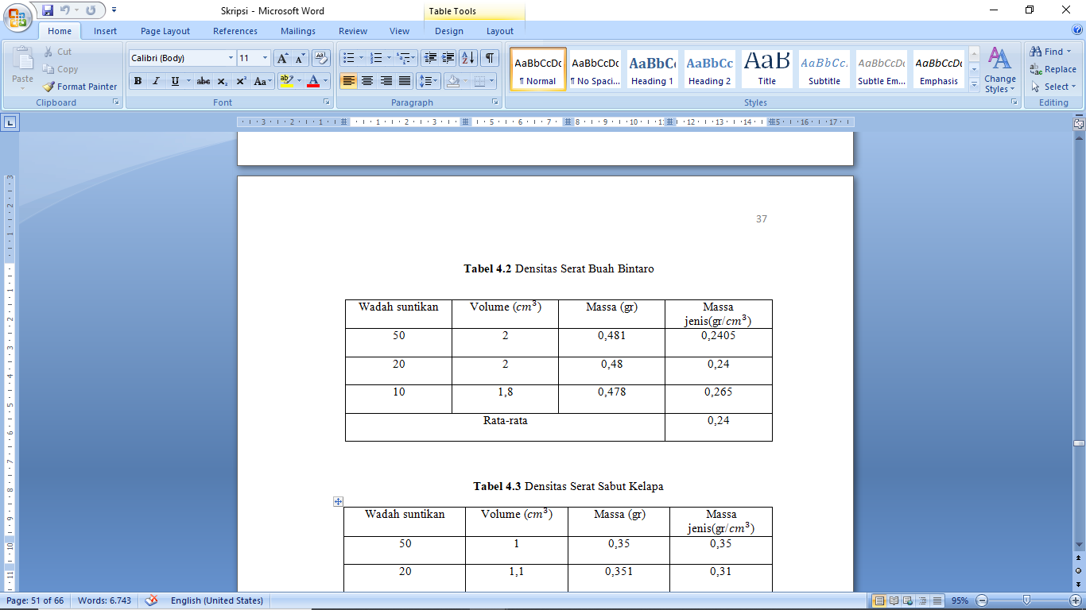

**Tabel 3** Densitas Serat Sabut Kelapa

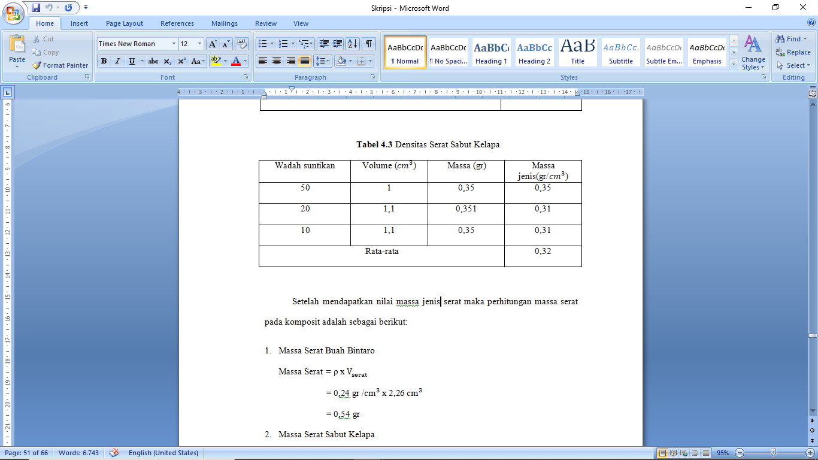

Setelah mendapatkan nilai massa jenis serat maka perhitungan massa serat pada komposit adalah sebagai berikut:

1. Massa Serat Buah Bintaro

Massa Serat *=* ρ x $V_{serat}$

= 0,24gr/ ${cm}^{3}$ x2,26 ${cm}^{3}$ =0,54gr

1. Massa Serat Sabut Kelapa

Massa Serat *=* ρ x $V_{serat}$

= 0,32gr/ ${cm}^{3}$ x2,26 ${cm}^{3}$ = 0,72gr

**Perhitungan Uji Tarik**

Pada saat menghitung kekuatan komposit serat sabut kelapa dan serat buah bintaro digunakan rumus tegangan tarik $σ=\frac{F}{A_{o}}$, perpanjangan tarik ε $=\frac{∆l}{l_{o}}$ dimana panjang awal dari spesimen uji tarik adalah $l_{o}$ = 165 mm dan perpanjangan tarik dari spesimen setelah diuji tarik adalah $∆l$ = 169,5 mm, modulus elastisitas E = $\frac{σ }{ε }$. Adapun perhitungan nya adalah sebagai berikut :

1. Komposit serat sabut kelapa
2. Spesimen 1
3. $σ=\frac{F}{A_{o}}$ = $\frac{2587.9}{78.00}$ = 33,06 N/ ${mm}^{2}$
4. ε $=\frac{∆l}{l_{o}}$ = $\frac{169.5-165}{165}$ = $\frac{4.5}{165}$ = 0,027
5. E = $\frac{33.06}{0.027}$ = 1.224,4 N/ ${mm}^{2}$
6. Spesimen 2
7. $σ=\frac{F}{A_{o}}$ = $\frac{1037.6}{78.00}$ = 13,30 N/ ${mm}^{2}$
8. ε $=\frac{∆l}{l_{o}}$ = $\frac{169.5-165}{165}$ = $\frac{4.5}{165}$ = 0,027
9. E = $\frac{13.30}{0.027}$ = 492,59 N/ ${mm}^{2}$
10. Komposit serat buah bintaro
11. Spesimen 1
12. $σ=\frac{F}{A_{o}}$ = $\frac{2158.6}{78.00}$ = 27,67 N/ ${mm}^{2}$
13. ε $=\frac{∆l}{l_{o}}$ = $\frac{169.5-165}{165}$ = $\frac{4.5}{165}$ = 0,027
14. E = $\frac{27.67}{0.027}$ = 1.024,81 N/ ${mm}^{2}$
15. Spesimen 2
16. $σ=\frac{F}{A_{o}}$ = $\frac{1052.7}{78.00}$ = 13,49 N/ ${mm}^{2}$
17. ε $=\frac{∆l}{l_{o}}$ = $\frac{169.5-165}{165}$ = $\frac{4.5}{165}$ = 0,027
18. E = $\frac{13.49}{0.027}$ = 499,62 N/ ${mm}^{2}$

**Pembahasan**

**Pembahasan Uji Tarik**

Dari hasil pengujian tarik diperoleh harga tarik yang berbeda-beda karena dipengaruhi oleh serat yang ada di dalam komposit. Setiap spesimen mendapatkan hasil yang berbeda saat diuji. Adapun hasil dari perhitungan harga tarik adalah sebagai berikut :

**Tabel 4** Hasil Perhitungan Uji Tarik

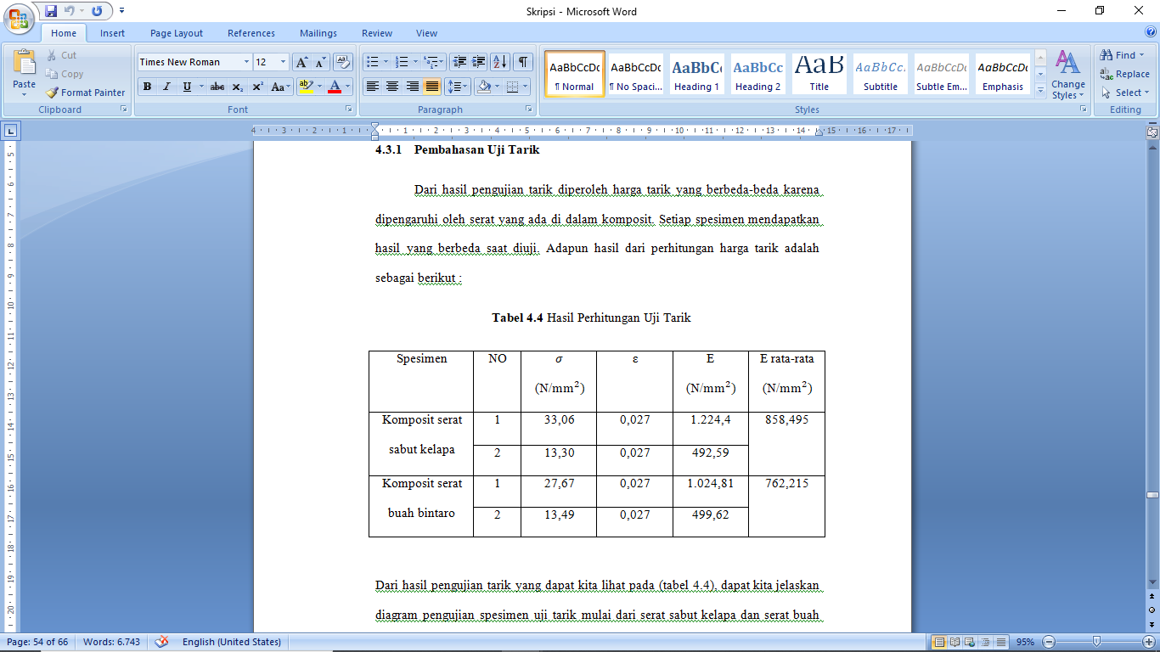

Dari hasil pengujian tarik yang dapat kita lihat pada (tabel 4), dapat kita jelaskan diagram pengujian spesimen uji tarik mulai dari serat sabut kelapa dan serat buah bintaro. Adapun diagramnya adalah sebagai berikut :

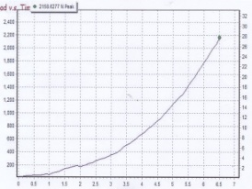

Spesimen 1

Spesimen 2

‘

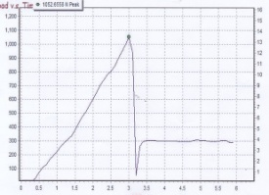

Gambar 16. Diagram hasil uji tarik komposit serat sabut kelapa

Pada gambar 16 hasil pengujian spesimen uji tarik komposit serat sabut kelapa mendapatkan hasil tertinggi dalam pengujian tarik mendapatkan nilai beban tarik untuk spesimen 1 sebesar 2.587,9 N dan putus dalam waktu sekitar 6,2 detik dan kemudian untuk spesimen ke 2 nilai beban tarik sebesar 1.037,6 N dan putus dalam waktu sekitar 5,5 detik. Pada hasil pengujian spesimen komposit serat sabut kelapa didapatkan nilai modulus elastisitas tarik rata-rata sebesar 858,495 N/ ${mm}^{2}$.

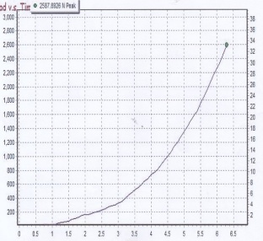

Spesimen 1

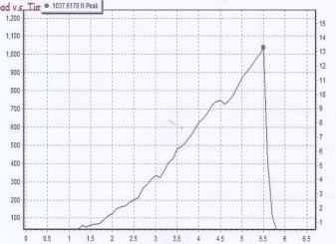

Spesimen 2

Gambar 17. Diagram hasil uji tarik komposit serat buah bintaro

Pada gambar 17 hasil pengujian spesimen uji tarik komposit serat buah bintaro dalam pengujian tarik untuk spesimen 1 mendapatkan nilai beban tarik sebesar 2.158,6 N dan putus dalam waktu 6,5 detik, kemudian untuk spesimen 2 nilai beban tarik sebesar 1.052,7 N dan putus dalam waktu sekitar 3 detik. Pada hasil pengujian spesimen komposit serat buah bintaro didapatkan nilai modulus elastisitas tarik rata-rata sebesar 762,215 N/ ${mm}^{2}$.

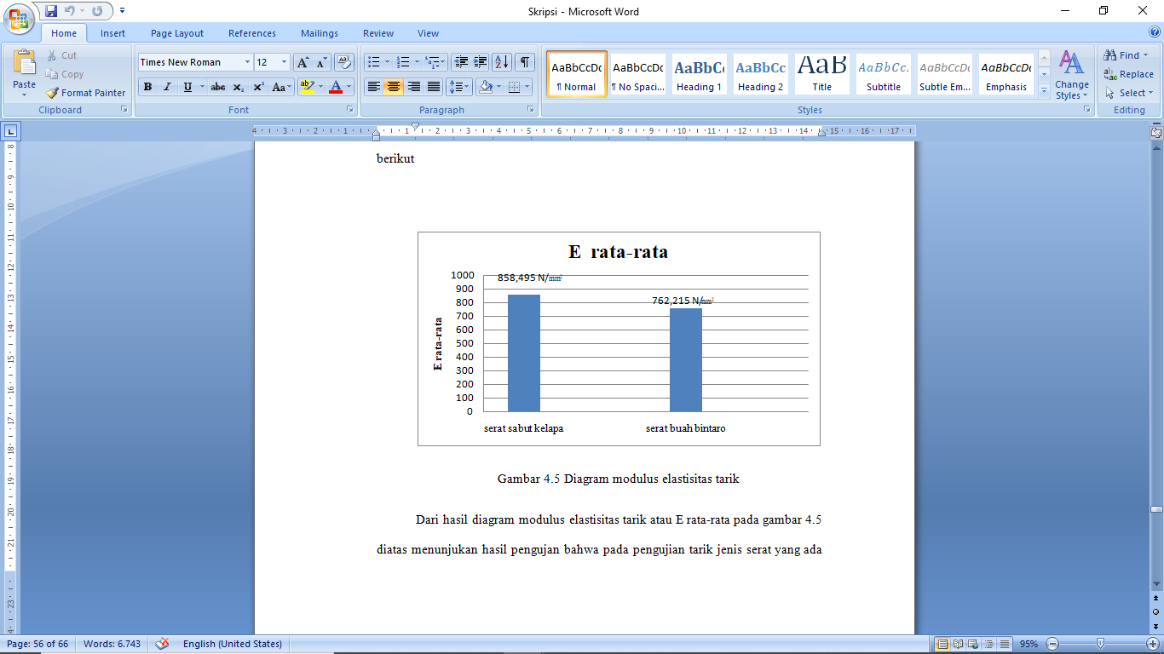

Gambar 18. Diagram modulus elastisitas tarik

Dari hasil diagram modulus elastisitas tarik atau E rata-rata pada gambar 18 diatas menunjukan hasil pengujian bahwa pada pengujian tarik jenis serat yang ada dalam spesimen uji akan mempengaruhi kekuatan tarik dari komposit itu sendiri. Pada hasil pengujian spesimen komposit serat sabut kelapa didapatkan nilai modulus elastisitas tarik rata-rata terbesar yaitu 858,495 N/ ${mm}^{2}$, sedangkan pada serat buah bintaro nilai rata-rata modulus elastisitas tarik lebih rendah yaitu 762,215 N/ ${mm}^{2}$. Dari hasil analisis peneliti komposit dengan serat sabut kelapa lebih kuat dikarenakan densitas yg lebih besar dari serat buah bintaro, sehingga komposit serat sabut kelapa mengandung lebih banyak serat dibandingkan komposit serat buah bintaro, hingga mempengaruhi kekuatan tarik komposit tersebut.

**Kesimpulan**

Dari penelitian yang telah dilakukan, dari pembuatan spesimen sampai dengan pengambilan data dan pengelolahan data didapatkan hasil, bahwa nilai beban tarik terbesar terjadi pada komposit dengan serat sabut kelapa yaitu 2.587,9 N dengan rata-rata nilai modulus elastisitas sebesar 858,495 N/ ${mm}^{2}$, sedangkan serat buah bintaro nilai beban tarik sebesar 2.158,6 N dengan rata-rata nilai modulus elastisitas sebesar 762,215 N/ ${mm}^{2}$. Dengan demikian komposit serat sabut kelapa lebih kuat dibandingkan dengan komposit serat buah bintaro.

**DAFTAR PUSTAKA**

[1] Anonim. Annual Book of Standards ASTM D638-01, *Standard Test Method for Tensile Properties of Plastics*.

[2] Budha Maryanti., A. As’ad Sonief., Slamet Wahyudi. (2011). *Pengaruh alkalisasi Komposit Serat Kelapa-Poliester* Terhadap *Kekuatan Tarik*. Fakultas Teknik Universitas Brawijaya Malang.

[3] Christopher Peter John Haba. (2014) *Pengaruh Penggunaan Serat Buah Bintaro (Cerbera Manghas) Terhadap* Sifat *Mekanik Beton*. Institut Pertanian Bogor.

[4] Eric Maruli Siagian. (2017) *Sifat Komposit* Berpenguat *Serat Pinang Dengan Fraksi Berat 2%, 4%, 6%, dan 8%*. Fakultas Sains Dan Teknologi Universitas Sanata Dharma Yogyakarta.

[5] Firman Pascalis Aritonang. (2017) *Karakteristik* Komposit *Berpenguat Serat Tandan Kosong Kelapa Sawit Dengan Fraksi Volume 3%, 5%, Dan 7%.* Fakultas Sains dan Teknologi Universitas Sanata Dharma Yogyakarta.

[6] Felicitas Noi F. R. (2016) *Karakteristik Kekuatan Komposit Serabut Kelapa Dengan Variasi Arah Serat.* Fakultas Sains dan Teknologi Universitas Sanata Dharma Yogyakarta.